ШЛ-90.50.202.М
Шкаф для хранения посуды и документов
с металлическими дверями
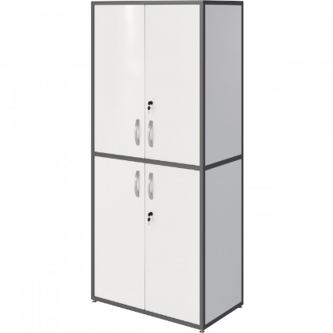

Помимо работы с реактивами каждая лаборатория немалую часть времени уделяет работе с документами, в результате чего накапливается большой объем бумаг, которые требуют упорядоченного хранения с возможностью быстрого доступа.
Также в работе используется большое количество посуды и вспомогательных приспособлений, которые нередко требуют хранения с ключевым доступом.
Шкаф в своей основе имеет металлокаркас, который придает дополнительную надежность всей конструкции.
5 лет честных гарантийных обязательств.

Описание
- Каркас изготовлен из квадратного стального профиля 25×25 мм с толщиной стенки 1,2 мм, панели выполнены из листовой стали толщиной 1 мм.
- Все металлические поверхности окрашены стойкой эпоксиполиэфирной порошковой краской.
- Шкаф оснащен металлическими опорами с возможностью регулировки по высоте 0-35 мм для компенсации неровности пола.
- Имеются два отделения, оборудованные двумя металлическими полками, которые делят шкаф на шесть секций.
- Две верхние и две нижние двери выполнены из листового металла толщиной 1 мм и оснащены замком.
- Дверные петли расположены вне зоны хранения.

Технические характеристики
Габаритные размеры Д×Г×В, мм | 900×500×2025
Масса, кг | 95

